1 Už od těch stínů vydal jsem se dále, Očistec V
2 po stopách Vůdce svého chtěje jíti,
3 když za mnou jeden zvolal nenadále,
4 prst zdvihnuv: „Viz, že nezdá se, že svítí
5 paprsek toho vzadu po levici,
6 a podle počínání zdá se žíti!“
7 Já ohléd’ se, když slyšel jsem to říci,
8 a spatřil jsem je zírat v udivení
9 na mne a na svit tak se lámající.
10 „Proč duch tvůj tak se zdržuje a lení,“
11 řek’ Mistr můj, „až se ti chůze příčí ?
12 Co se tam šušká, po to nic ti není !
13 Ty za mnou pojď a lidi nech, ať křičí !
14 Buď pevný jako věž, jež nenaklání
15 svůj vrch, ať vichry sebevíce fičí.
16 Vždyť člověk, jemuž z myšlenky se maní
17 další zas rodí, jinam jde, než míní,
18 v rozmachu vždycky jedna druhé brání.“
19 Co mohl jsem než, „Jdu již“ říci nyní?
20 To řek’ jsem též, jsa barvou trochu zalit,
21 jež někdy hodna odpuštění činí.
22 Tu dozadu můj pohled padl na lid,
23 jenž napříč strání, Miserere celé
24 zpívaje, za námi se začal valit.
25 Když všimli si, že paprsky v mém těle
26 překážku mají, která průchod ruší,
27 zpěv změnili v „Ó“ dlouhé, ochraptělé,
28 a po způsobu poslů dvě z těch duší
29 vstříc vyběhly nám a hned se nás ptají:
30 „Povězte, duchy jste, či v hmotě tužší?“
31 Mistr jim řek’: „K těm, kdo vás posílají,
32 zpět se vzkazem hned můžete se bráti:
33 že před sebou zde pravé tělo mají.
34 Když jeho stínem byli zaujati,
35 jak za to mám, ta odpověď jim stačí:
36 Jim milé buď, že čest mu smějí vzdáti!“
37 Jas blýskavic se sotva mihne kratší,
38 když za noci je nebe vyjasněné,
39 či v srpnu při západu slunce když se mračí,
40 jak nahoře hned byli v chvíli jedné
41 a s ostatními vrátili se znova
42 jak zástup, jenž se bez otěží žene.
43 „Jak by tě o cos prosit chtěl, se chová
44 ten lid,“ řek’ básník, „počtem svým tak mnohý.
45 Nuž jdi a v chůzi jen slyš jejich slova.“
46 „Duše, již k blaženosti tytéž nohy
47 sem vedou, jež jsi při zrození měla,“
48 blíž jdouce volali, „zdrž spěch svůj strohý
49 a hleď, zdas někoho z nás neviděla
50 už dřív, bys o něm přinesla tam zprávy.
51 Ach, proč jdeš dál? Proč by ses nezdržela?
52 Smrt násilná všem zkosila nám hlavy
53 a do chvil posledních jsme v hříchu žili.
54 Tu světlo nebes blesklo nám v čas pravý,
55 že s odpouštěním svět jsme opustili
56 a v lítosti a s Bohem usmířeni,
57 jenž touhou vidět jej náš stesk teď sílí.“
58 A já: „Ač do tváří vám zírám, není
59 mi znám z vás nikdo. Vám však libo je-li,
60 duchové, rcete, blaze narození,
61 co byste, abych pro vás činil, chtěli,
62 a učiním to pro mír, za nímž nyní
63 tu s Vůdcem svým svět od světa jdu bdělý.“
64 Tu jeden začal: „Ve tvé dobrodiní
65 důvěru každý bez přísahy chová,
66 marným-li nemožnost vše neučiní.
67 Já, jenž sám první říkám ti ta slova,
68 tě prosím, mezi Romagnou ty kraje
69 a zemí Karlovou až spatříš znova,
70 bys laskav byl za mne se přimlouvaje,
71 ať z Fana modlitby jsou vysílány
72 k snížení viny mé, jež veliká je.
73 Tamodtud byl jsem. Hluboké však rány,
74 z nichž prchla krev, v níž trvalo mé žití,
75 mi v klíně Antenorů byly dány,
76 kde myslel jsem, že jist si mohu býti:
77 Ten z Este zasadil je, který výše
78 mě v záští měl, než právem mohl míti.
79 Kdybych byl směrem k Miře prchl spíše,
80 když přepadli mě poblíž Oriaca,
81 já byl bych doposud tam, kde se dýše.
82 K bažinám prchl jsem, kde všelijaká
83 spleť třtin mě strhla, a tam při omdlení
84 zřím kaluž krve své se v bahno vsákat.“
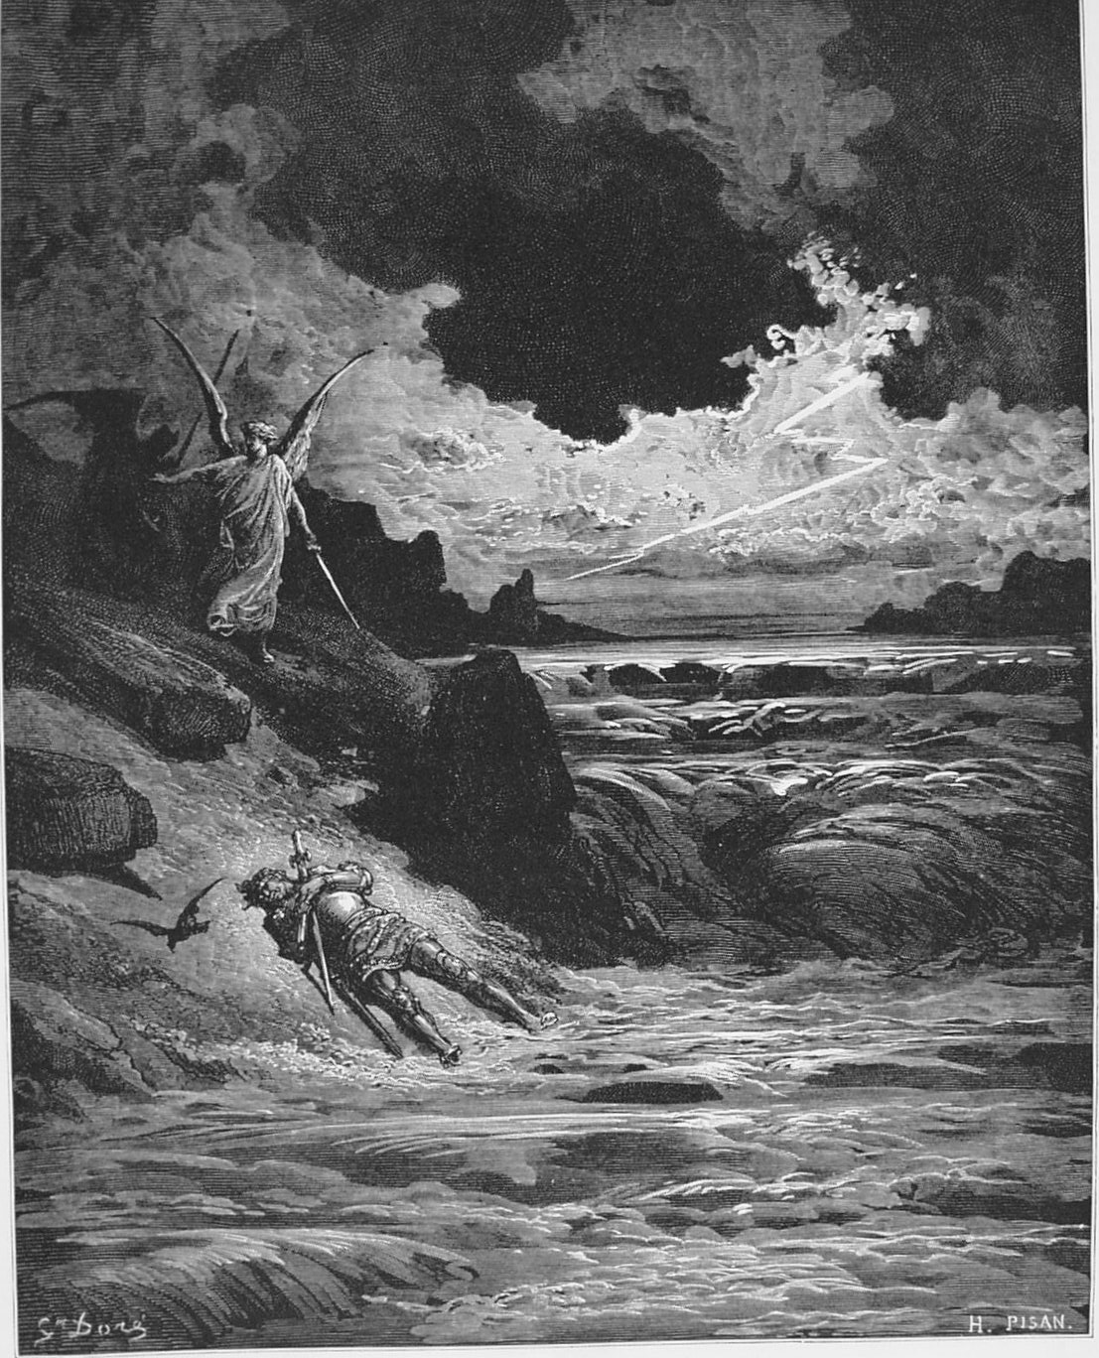
85 Pak jiný: „Splní-li se tvoje chtění,
86 jež k vrchu hory štve tě krkolomně,
87 ty touhu mou splň zase v soucítění.
88 Buonconte z Montefeltra jsem a skromně
89 jdu tady s čelem sklopeným, že dosti
90 Jana a druzí nermoutí se pro mne.“
91 Já: „Jaký osud, jaké násilnosti
92 tě odvedly tak stranou Campaldina,
93 že neví se, kde mají hrob tvé kosti?“
94 „Ach,“ odpověděl, „u pat Casentina
95 proud Archiano napříč vody leje,
96 nad Ermem s Apenninských břehů plyna;
97 a tam, kde jeho jméno zbytečné je,
98 já s ranou v hrdle přiběh’ po pěšině,
99 prchaje pěšky, z rány krváceje.
100 Tam zraku pozbyl jsem a v Mariině
101 jménu řeč skončila mi nenadále,
102 pak klesl jsem a zůstal ležet v hlíně.
103 Pravdu ti povím, ty ji říkej dále:
104 Mne Anděl Páně vzal, však řval ten z pekla:
105 ,Proč, nebešťane, okrádáš mě stále?
106 Mně bereš pro slzičku, jež kdys tekla,
107 to věčné v něm, však s částí, která tu je,
108 jinak si poradí má zvůle vzteklá!“
109 Ty víš, jak ve vzduchu se shromažďuje
110 ta vlhká pára, jež se vodou stává,
111 když stoupá tam, kde chladno do ní duje.
112 Ta vůle zlá, jež zlo si jenom přává,
113 s rozumem spjata dým a vichr strhla
114 mocí, kterou jí přirozenost dává.
115 Když zhasl den, pak do údolí vrhla
116 od Pratomagna až po Apenniny
117 tak mnoho mlh, že div se neutrhla
118 nebesa tíhou vod, jež do doliny
119 snesly se deštěm, takže jejich příval
120 napojiv zemi rostl na bystřiny
121 a jako mocná řeka dravě splýval
122 a k veletoku valil se tak prudce,
123 že cestou všechno strhával a zrýval.
124 Zlé Archiano trup můj, zkřehlý v muce,
125 nalezlo při svém ústí, popohnalo
126 jej do Arna a smeklo z prsou ruce,
127 jež dal jsem v kříž, když srdce umdlévalo.
128 Dnem dál mě hnala voda povodňová,
129 pak v kořist svou mě bahno zahrabalo.“

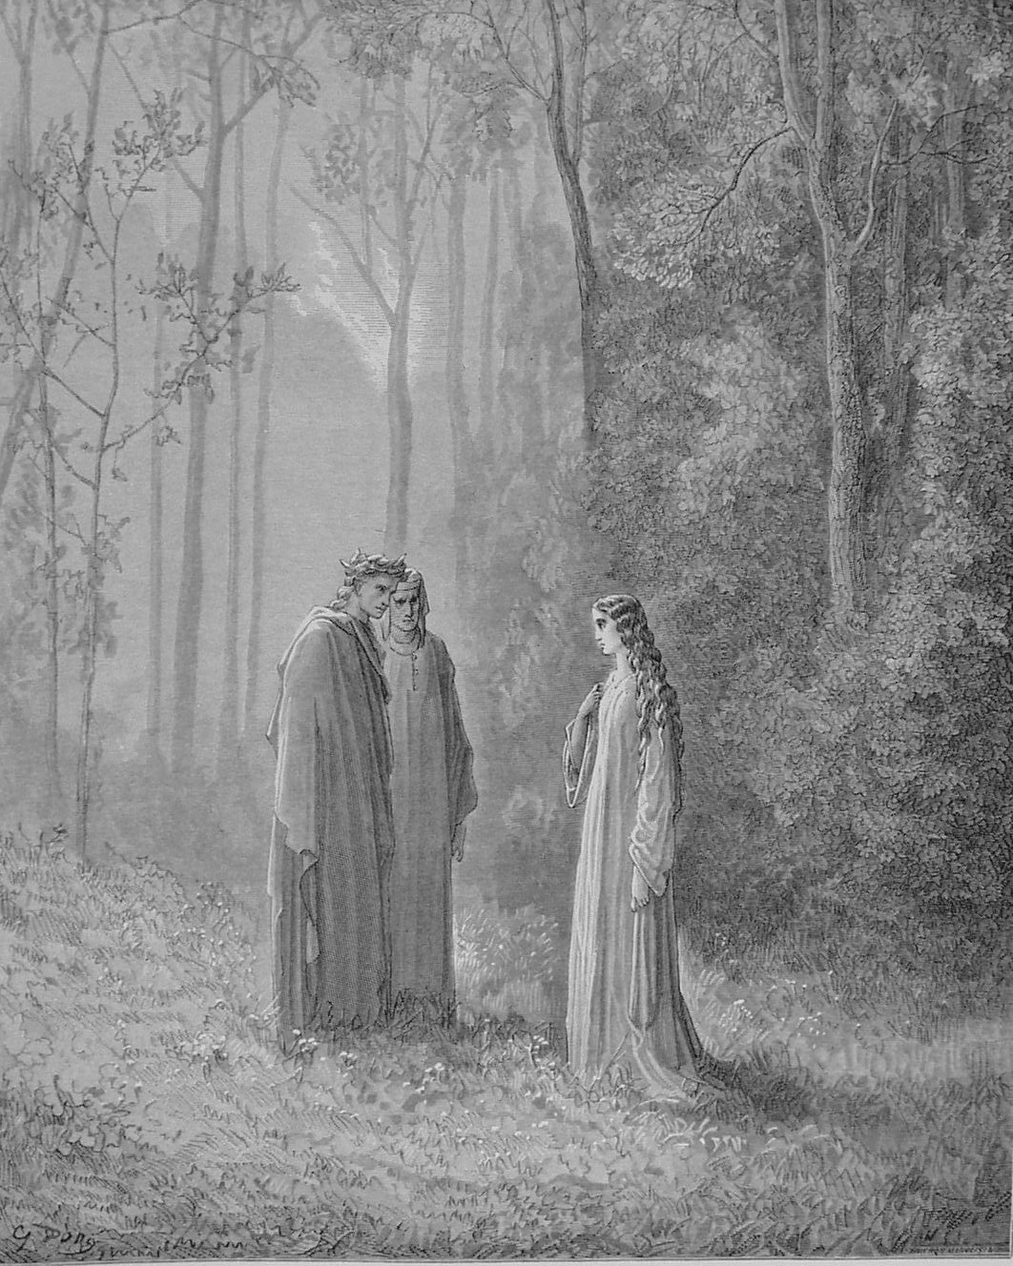

PIA DEI TOLOMEI

130 "Prosím tě, až na svět přijdeš znova
131 a odpočineš po své dlouhé pouti,“
132 po druhém třetí duch se ujal slova,
133 „rač na mne, že jsem Pia, vzpomenouti.
134 Siena vznik, Maremma smrt mi dala,
135 jak ví, jenž prsten dal mi natáhnouti,
136 než jako skvost já ženou se mu stala."

